

HZWD-I
温度校验仪
技术参数
TECHNICAL PARAMETERS

武汉赫兹电力设备有限公司
WUHAN HERTZ POWER EQUIPMENT CO.,LTD

技术参数

产品名称：温度校验仪
产品型号：HZWD-I

一、产品简介
HZWD-I温度校验仪是一种集测量与模拟热电阻、热电偶，输出与测量电压、毫伏、电阻等电参数信号于一体的高精度、高分辨率、高可靠性的手持式校验仪。高亮度带背光大屏幕显示，操作简捷、结构坚固、小巧轻便、紧凑且经济实用，能够在仪表车间、计量室、校准实验室中使用，是过程控制仪表的理想校验仪表。

二、技术指标
1.保护功能：防水等级IP67，任意信号端误接220V自动保护。
2.可提供手动步进、自动步进，0~100 %的阶跃和斜率输出功能。
3.带白色LED背光，并具有手动背光调节和自动电源关闭功能，适合现场使用。
4.自动识别三线、四线接线方式。
5.热电偶测量和输出提供自动和手动两种冷端温度补偿。
6.可根据客户需要添加新的热电偶、热电阻种类。
7.精度：0.05%。
8.使用温度：-10℃~55℃。
9.存储温度：-20℃~60℃。
10.相对湿度：0~90%RH，非凝露。
11.供电方式：6节7号电池或交流适配器。
12.通讯方式：RS232。
13.以温度形式模拟热电偶、热电阻。
14.标准配件：表笔2付，电源适配器1只。
15.测量热电偶、RTD输出的温度。
16.重 量：350克。
17.外形尺寸：（185×93×47）mm。

- 测量指标
功能 | 量程 | 准确度
电压 | 0~30.000V | 0.05%+2
毫伏 | -15.000mV~80.000mV  80.00mV~125.00mV | 0.05%+2
电阻(2线 3线) | 0.00Ω~440.00Ω | 0.15Ω
电阻(2线 3线) | 400.00Ω~3200.00Ω | 1.0Ω
电阻(4线) | 0.00Ω~440.00Ω | 0.10Ω
电阻(4线) | 400.00Ω~3200.00Ω | 0.5Ω
热电偶 | J、K、T、E、R、S、B、N
热电阻 | Pt100、Pt1000、Cu50、Cu100

- 输出指标
功能 | 量程 | 准确度
毫伏 | -15.000mV~99.999mV  100.00mV~125.00mV | 0.05%+2
电阻 | 10.00Ω~440.00Ω | 0.15Ω
电阻 | 400.0Ω~3200.0Ω | 0.5Ω
热电偶 | J、K、T、E、R、S、B、N
热电阻 | Pt100、Pt1000、Cu50、Cu100

五、产品图片
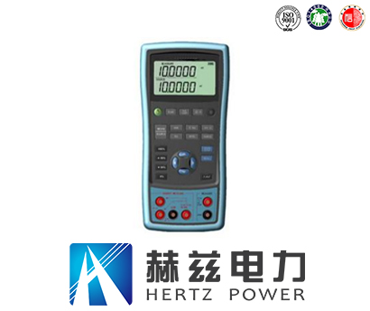

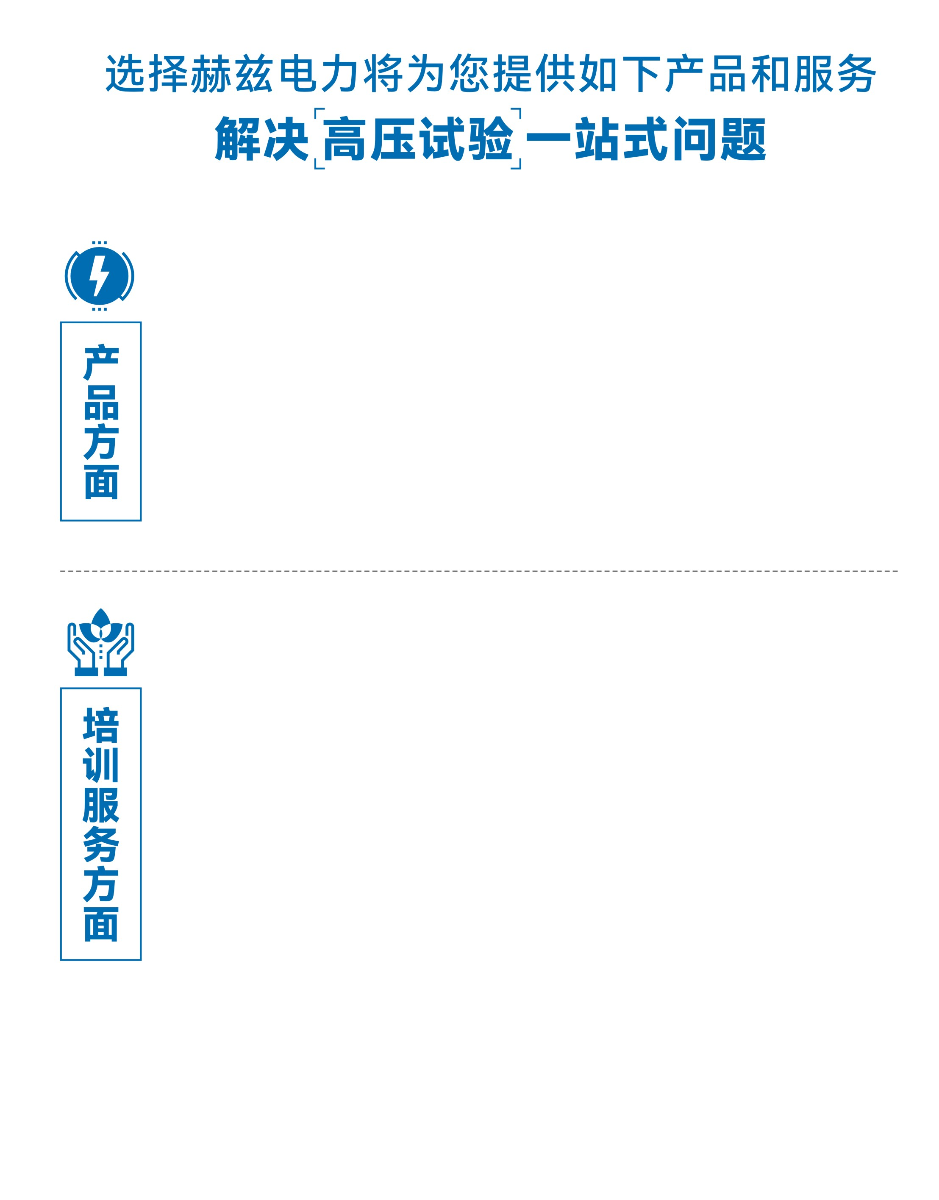
1.产品轻便、体积小、重量轻；
2.产品操作简单，提高现场操作效率；
3.产品质量可靠，精度高，现场使用起来稳定，售后问题少；
4.报价后发技术参数和图片确认，方便满足客户现场使用要求；
5.提供纸质版和电子版说明书方便现场使用；
6.提供第三方检测报告，合格证保修卡，出厂检测报告，质量可靠，方便
在现场甲方单位和监理方随时检查；
7.提供产品操作视频，方便入职新员工操作使用。
1.报价单、合同中提供售后服务承诺书；
2.设备外箱标有技术支持手机号、售后24小时技术支持，售后服务响应速
度快；
3.提供上门服务现场技术指导，解决新人不会操作使用的问题，0基础教学；
4.可以帮客户安排到指定第三方单位校准送检出报告；
5.签订合同后第一时间建立微信VIP客户服务群，及时提供发货物流情况，
多人提供现场技术支持服务，定期分享最新的行业资讯、技术知识、相
关试验规程等；
6.提供现场试验报告模版；
7.提供预防性试验和交接性试验等最新试验规程；
8.提供产品技术培训PPT；
9.提供电气现场作业指导书；
10.在客户着急使用情况下提供备用设备；
11.协助客户安排人员特种作业考证，如高低压电工证，高处作业证，焊
工证，电气试验证，继电保护证，电力电缆证等。

售后服务和质量承诺书

为了更好的服务用户，做好及时的使用指导和售后服务，武汉赫兹电力设备有限公司以“技术领先、质量可靠、轻便易用”为产品宗旨和“快速响应、达到满意、超过期望”为服务宗旨，保证用户在购买、使用、维护产品的每一个过程中都有非常完美的客户体验。

一、产品质量承诺：
1、产品的制造和检测均符合国家标准及行业标准。
2、我公司所提供的产品在质保期内如果存在质量问题，我公司保证全力解决，达到用户满意。

二、产品的质保：
自整机收到货后提供壹年免费维修，终身维护服务。在仪器的使用年限内，本公司将长期提供仪器的维护、使用培训、软件升级、配件供应等相关服务。

三、售后服务能力：
- 在设备的设计使用寿命期内，我公司承诺保证设备的正常使用。壹年内出现故障免费保修，超过壹年或因用户使用不当造成损坏，仍免费提供技术服务，如需更换零部件，仅收取材料成本费。
- 仪器在质保期内如出现故障，请及时与本公司联系，我们将根据情况采取下列措施之一为您服务：□返厂维修 □上门维修 □更换新仪器 □提供应急备品

四、服务管理制度及体系：
1、售前服务： 免费向用户提供技术资料，安排客户对我公司进行考察。
2、售中服务： 为防止用户选型不当而造成不必要的损失，我公司为用户提供专业的技术选型和指导。在发货前公司会拍摄专业的产品操作视频进行指导，确保正确使用该产品，同时也可以通过电话、视频进行技术交流，让用户用得安心。
3、售后服务： 我公司在2小时内响应维护服务，24小时技术支持，可以通过电话、视频进行指导，为更好的做产品售后服务工作，及时接收用户反馈的问题，公司设有专门的售后服务电话：027-83267669，有专业人员接听并及时做好反馈记录，并提供解决问题的办法。如有需要到现场指导的，公司会根据客户实际情况（本省之内）24小时内到达现场处理，外地（外省）48小时到达现场处理，安排相关专业人员到指定地点进行及时指导。除此之外，我公司将定期回访客户的使用情况，提供专业的技术支持，做好回访记录。
4、售后服务申明：本公司所提供的技术支持服务均为免费服务。

